Инструкция по участию в диалоге для участника вебинара.

Для участия в диалоге необходимы:
- веб-камера,
- микрофон.
Настройка микрофона.
Открыть оснастку настройки звука на вкладке «Запись». Выбрать свой микрофон.
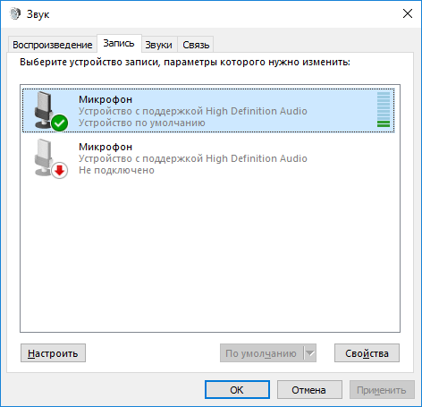
Войти в настройки своего микрофона. На вкладке «Прослушать» запретить прослушивание с данного устройства.
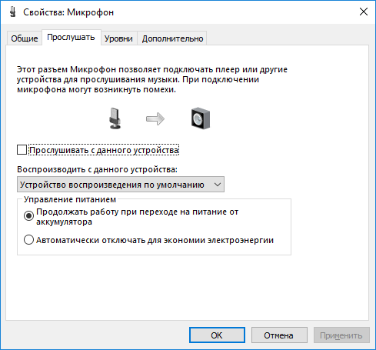
На вкладке «Уровень» подобрать необходимые уровень и усиление микрофона. (Чтобы «зеленый столбик» усиления на первом рисунке при громком разговоре перед микрофоном немного не доходил до максимума.)
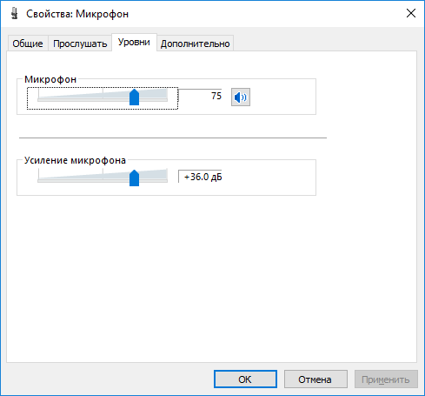
На вкладке «Дополнительно» установить монопольный режим работы микрофона.
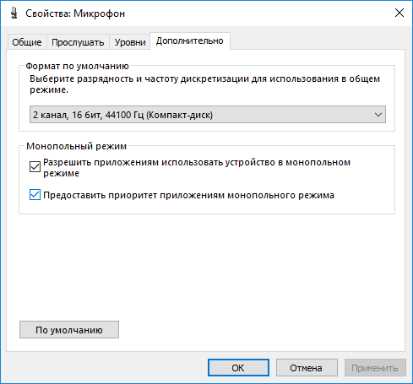

Зайти по ссылке на страницу просмотра вебинара. По правой кнопке мыши зайти в настройки флеш-плеера. Выбрать пункт «Параметры».
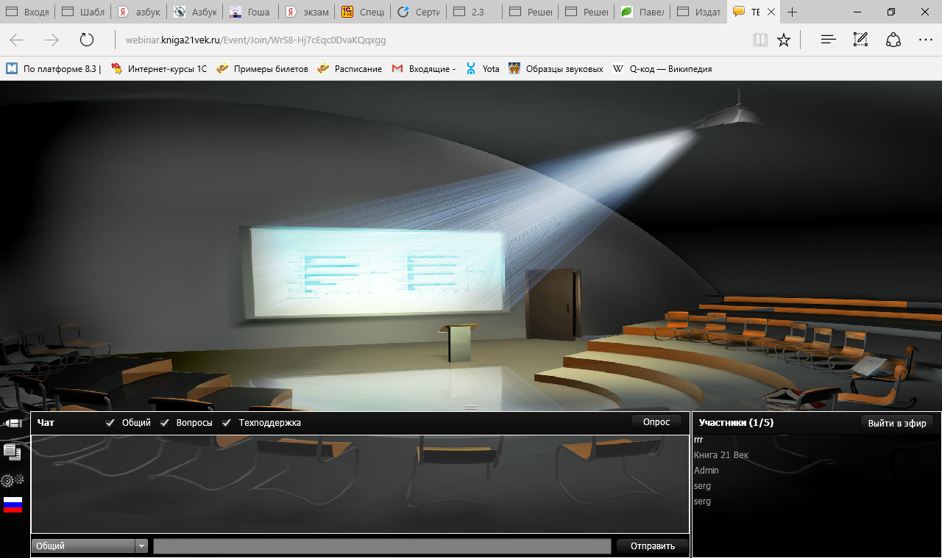
На вкладке «Конфиденциальность» разрешить и запомнить использование камеры и микрофона.
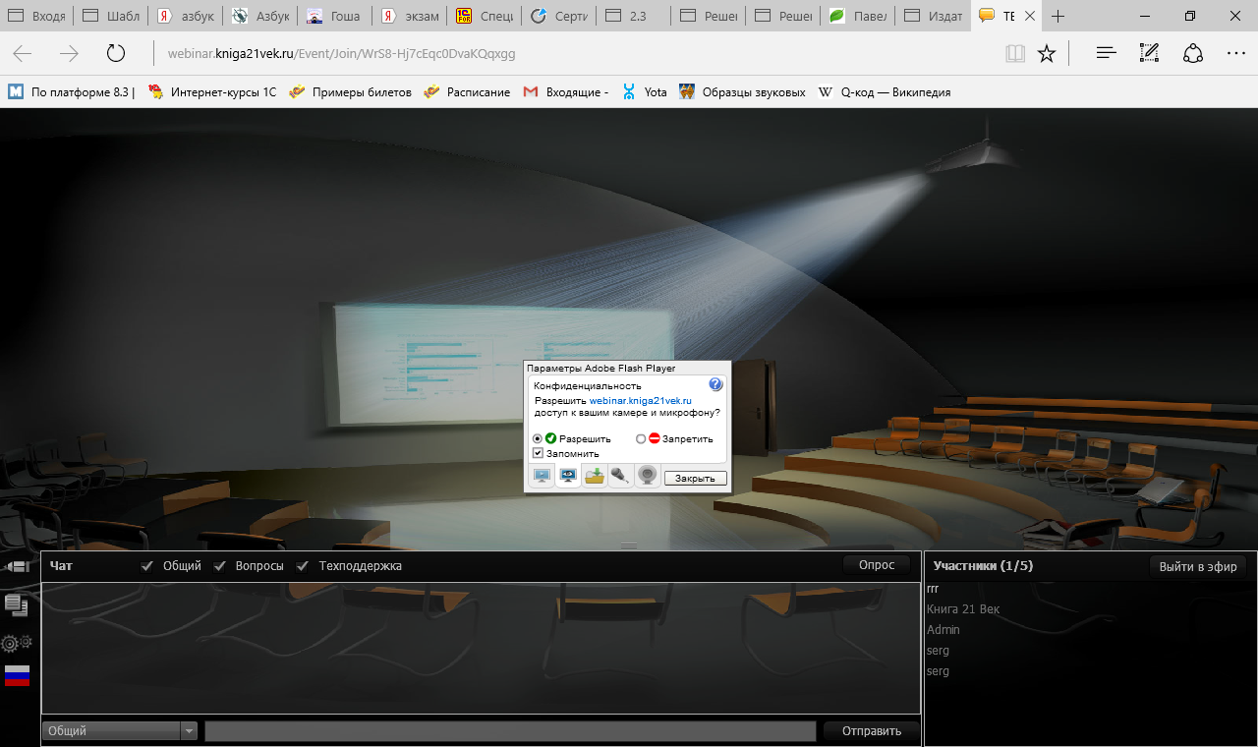
На вкладке «Отображение» включить аппаратное ускорение.
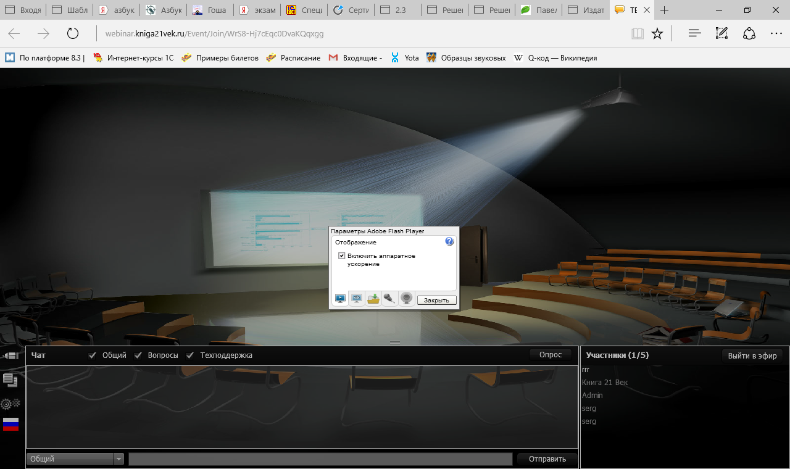
Разрешить сайту хранить информацию на вашем компьютере.
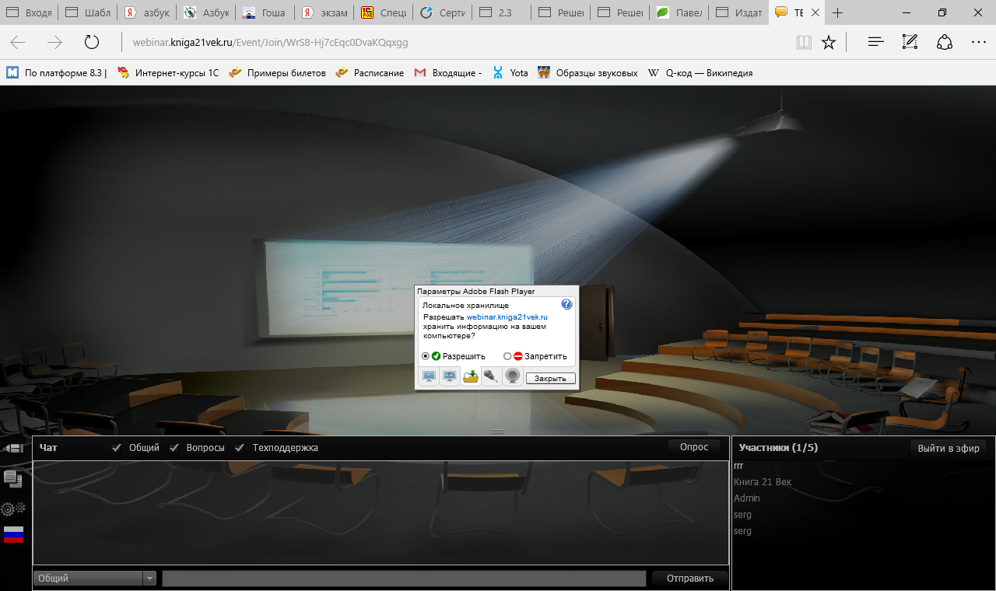
На вкладке «Микрофон» проверить усиление микрофона и отметить флажок «Уменьшить эхо»
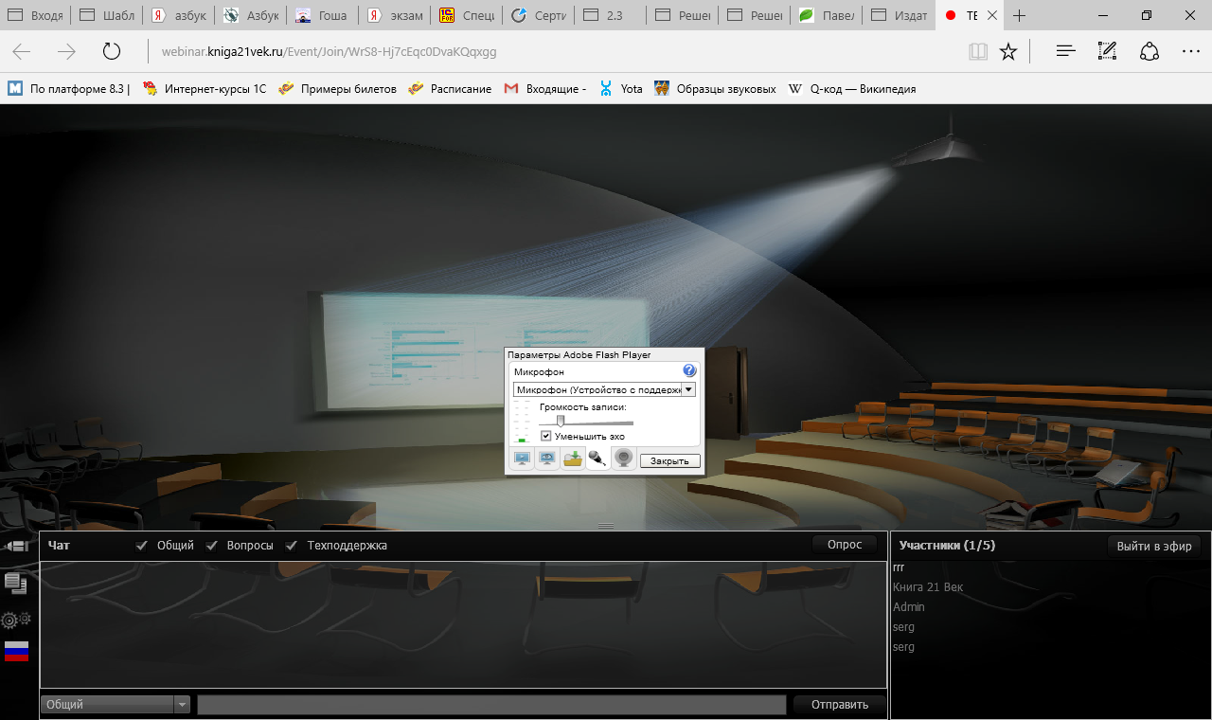
На вкладке «Камера» проверить выбор камеры.
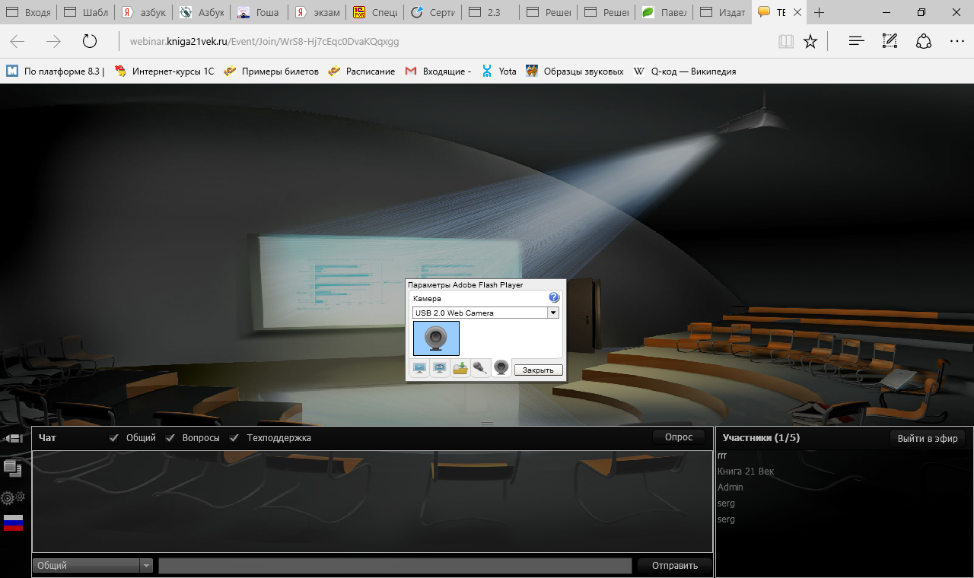
Нажать кнопку «Выйти в эфир» и ожидать приглашения ведущего.

